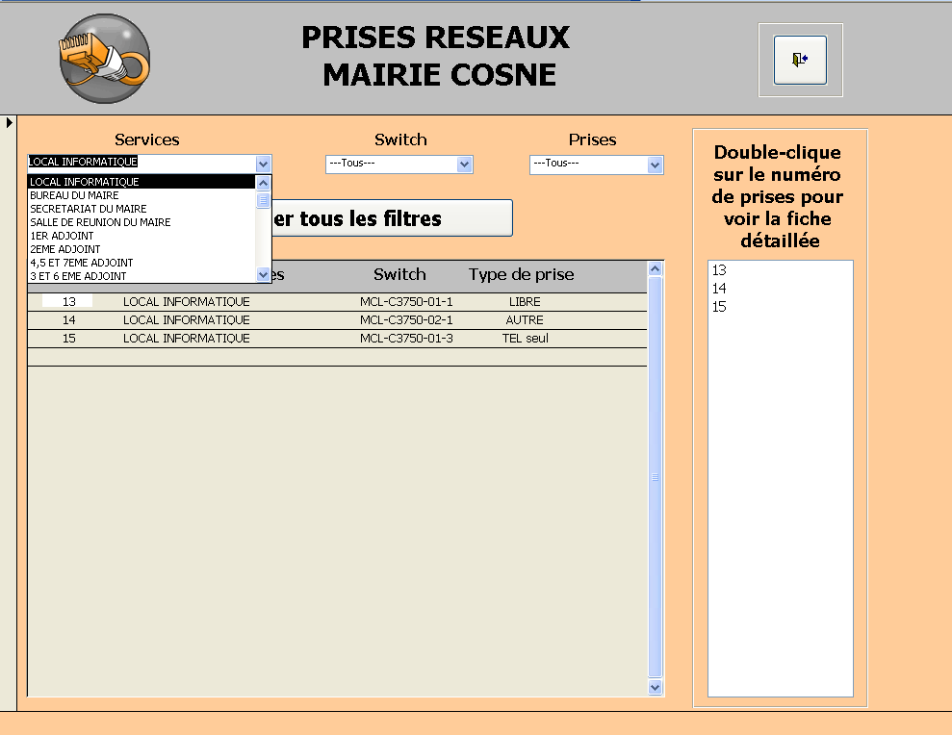

Supprimer barre gauche Trie alpha

